ПОЗАЧЕРГОВІ ВИБОРИ НАРОДНИХ ДЕПУТАТІВ УКРАЇНИ
21 ЛИПНЯ 2019 РОКУ
Окружна виборча комісія з виборів народних депутатів України
одномандатного виборчого округу № 190
Хмельницька область
ПОСТАНОВА
м. Шепетівка
"15" липня 2019 року
№25
Про реєстрацію офіційних спостерігачів на позачергових виборах народних депутатів
України 21 липня 2019 року в одномандатному виборчому окрузі № 190
Розглянувши подання про реєстрацію офіційних спостерігачів від громадської організації «Сильне Місто», Всеукраїнської громадської організації «Громадянська мережа «ОПОРА», Всеукраїнської громадської організації «ПЕРЕДОВІ ПРАВОВІ ІНІЦІАТИВИ, Політичної партії «Аграрна партія України», Політичної партії «Всеукраїнське об’єднання Свобода», Політичної партії «Українська стратегія Гройсмана», Політичної партії «ГОЛОС», громадської організації «Солідарна справа громад», Політична партія «Слуга Народу», а також від кандидатів в народні депутати України Сидора Василя Богдановича, Павленка Максима Олександровича, Процюка Сергія Михайловича, Гаврилюка Василя Васильовича та кандидата в народні депутати України Жмеренецького Олексія Сергійовича, відповідно до 4.5-7 ст. 78 Закону України «Про вибори народних депутатів України», окружна виборча комісія з виборів народних депутатів України одномандатного виборчого округу №190 постановляє:
- Зареєструвати офіційних спостерігачів від громадської організації «Сильне Місто», Всеукраїнської громадської організації «Громадянська мережа «ОПОРА», Всеукраїнської громадської організації «ПЕРЕДОВІ ПРАВОВІ ІНІЦІАТИВИ, Політичної партії «Аграрна партія України», Політичної партії «Всеукраїнське об’єднання Свобода», Політичної партії «Українська стратегія Гройсмана», Політичної партії «ГОЛОС», громадської організації «Солідарна справа громад», Політична партія «Слуга Народу», а також від кандидатів в народні депутати України Сидора Василя Богдановича, Павленка Максима Олександровича, Процюка Сергія Михайловича, Гаврилюка Василя Васильовича та кандидата в народні депутати України Жмеренецького Олексія Сергійовича.
- Видати відповідним офіційним спостерігачам посвідчення встановленої
форми. #
- Цю постанову вивісити для загального ознайомлення на стенді офіційних матеріалів в окружній виборчій комісії з виборів народних депутатів України на позачергових виборах народних депутатів України 21 липня 2019 року
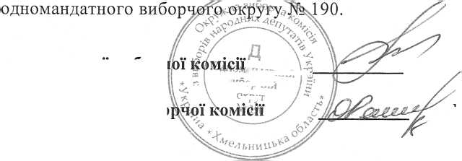
Голова окружної вибори
Паразінська Л.О.
Секретар окружної вибо
Русняк О.В.
^{а}ндатиии 112
ВИООр«шй
округ

